BỘ GIÁO DỤC VÀ ĐÀO TẠO

TRƯỜNG ĐẠI HỌC NGOẠI NGỮ - ĐẠI HỌC ĐÀ NẴNG

KHOA NGÔN NGỮ VÀ VĂN HÓA NHẬT BẢN

~~~~~~*~~~~~~



**BÁO CÁO THỰC TẬP**

*ĐƠN VỊ THỰC TẬP : CÔNG TY TNHH TANPOPO SOFTWARE*

|  |  |  |
| --- | --- | --- |
| *Sinh viên thực hiện* | : | PHẠM NGUYỄN HUYỀN THỤC |
| *Lớp* | : | 21CNJCLC01 |
| *Mã sinh viên* | : | 417210209 |
| *Giáo viên hướng dẫn* | : | ThS. NGUYỄN THỊ NGỌC LIÊN |

*Đà Nẵng, ngày 20 tháng 05 năm 2025*

BỘ GIÁO DỤC VÀ ĐÀO TẠO

TRƯỜNG ĐẠI HỌC NGOẠI NGỮ - ĐẠI HỌC ĐÀ NẴNG

KHOA NGÔN NGỮ VÀ VĂN HÓA NHẬT BẢN

~~~~~~*~~~~~~



**BÁO CÁO THỰC TẬP**

*ĐƠN VỊ THỰC TẬP : CÔNG TY TNHH TANPOPO SOFTWARE*

|  |  |  |
| --- | --- | --- |
| *Sinh viên thực hiện* | : | PHẠM NGUYỄN HUYỀN THỤC |
| *Lớp* | : | 21CNJCLC01 |
| *Mã sinh viên* | : | 417210209 |
| *Giáo viên hướng dẫn* | : | ThS. NGUYỄN THỊ NGỌC LIÊN |

*Đà Nẵng, ngày 20 tháng 05 năm 2025*

### **LỜI CẢM ƠN**

**🙞🙞🙞🕮🙜🙜🙜**

Trước khi kết thúc báo cáo thực tập này, tôi xin được bày tỏ lòng biết ơn sâu sắc đến những cá nhân và đơn vị đã tạo điều kiện, hướng dẫn và đồng hành cùng tôi trong suốt quá trình thực tập.

Trước hết, tôi xin chân thành cảm ơn Ban Giám hiệu cùng quý thầy cô Trường Đại học Ngoại ngữ – Đại học Đà Nẵng đã xây dựng chương trình đào tạo bài bản, thiết thực, và tạo điều kiện cho sinh viên được tiếp cận môi trường làm việc thực tế thông qua kỳ thực tập tốt nghiệp.

Tôi đặc biệt biết ơn Thạc sĩ Nguyễn Thị Ngọc Liên – giảng viên hướng dẫn – người đã luôn tận tình hỗ trợ, góp ý và định hướng trong suốt quá trình tôi thực hiện báo cáo. Sự động viên và chỉ dẫn chuyên môn từ cô là nền tảng quan trọng giúp tôi hoàn thiện nội dung một cách nghiêm túc và có định hướng rõ ràng.

Tôi cũng xin gửi lời cảm ơn chân thành đến Ban lãnh đạo cùng toàn thể cán bộ, nhân viên Công ty TNHH Tanpopo Software – đơn vị đã tiếp nhận và tạo điều kiện để tôi được tham gia thực tập trong môi trường làm việc chuyên nghiệp, năng động. Đặc biệt, tôi trân trọng cảm ơn các anh/chị trong phòng Hành chính – Nhân sự đã tận tình hướng dẫn, chia sẻ kinh nghiệm thực tế và hỗ trợ tôi trong quá trình làm việc tại công ty.

Vì kiến thức và kinh nghiệm thực tiễn của bản thân còn hạn chế, trong quá trình thực tập và hoàn thành báo cáo này, chắc chắn sẽ khó tránh khỏi những thiếu sót. Tôi rất mong nhận được những ý kiến góp ý chân thành từ quý cô cũng như quý công ty để tôi có thể rút kinh nghiệm, hoàn thiện bản thân và nâng cao năng lực chuyên môn trong thời gian tới.

Tôi xin chân thành cảm ơn.

Phạm Nguyễn Huyền Thục.

|  |  |
| --- | --- |
|  |  |
|  |  |

### **MỤC LỤC**

**🙞🙞🙞🕮🙜🙜🙜**

**LỜI CẢM ƠN** 3

**MỤC LỤC** 4

**CHƯƠNG I**  **GIỚI THIỆU** 6

**I.** **Mục tiêu – Yêu cầu** 6

**1.** **Mục tiêu** 6

**2.** **Yêu cầu** 7

**II.** **Thời gian và địa điểm thực tập** 7

**1.** **Thời gian thực tập** 7

**2.** **Địa điểm thực tập** 7

**III.** **Giới thiệu đơn vị thực tập** 8

**1.** **Giới thiệu tổng quan** 8

**2.** **Nội dung công việc sinh viên thực hiện** 10

**CHƯƠNG II**  **NỘI DUNG BÁO CÁO** 11

**I.** **Công việc được phân công** 11

**II.** **CÔNG VIỆC ĐÃ HOÀN THÀNH** 14

**III.** **CÔNG VIỆC CHƯA HOÀN THÀNH** 14

**CHƯƠNG III**  **PHÂN TÍCH VÀ ĐÁNH GIÁ** 16

**I.** **Phân tích** 16

**II.** **Đánh giá** 18

**CHƯƠNG IV**  **KẾT LUẬN VÀ ĐỀ XUẤT** 20

**I.** **Kết luận** 20

**II.** **Đề xuất** 21

**PHỤ LỤC** 22

**XÁC NHẬN CỦA ĐƠN VỊ TIẾP NHẬN THỰC TẬP** 27

### **CHƯƠNG I GIỚI THIỆU**

1. **Mục tiêu – Yêu cầu**
   1. **Mục tiêu**
      1. **Mục tiêu của báo cáo**

* Khám phá và tìm hiểu cơ cấu tổ chức, văn hóa làm việc và hoạt động của công ty phần mềm.
* Vận dụng kỹ năng chuyên môn để tham gia vào các dự án thực tế dưới sự hướng dẫn của các kỹ sư phần mềm.
* Phát triển các kỹ năng mềm như giao tiếp, quản lý thời gian và làm việc nhóm trong môi trường chuyên nghiệp.
* Đánh giá lại quá trình thực tập để xác định những kiến thức đã tiếp thu được và những điểm cần cải thiện nhằm phục vụ cho định hướng nghề nghiệp trong tương lai.
  + 1. **Mục tiêu của đợt thực tập**
* Nắm bắt được chức năng, nhiệm vụ và tầm quan trọng của bộ phận nhân sự trong việc xây dựng, duy trì và phát triển nguồn nhân lực, cũng như hỗ trợ vận hành hiệu quả các hoạt động nội bộ tại công ty.
* Quan sát và tham gia vào các quy trình tuyển dụng từ khâu đăng tin, tiếp nhận hồ sơ, sàng lọc ứng viên, đến hỗ trợ phỏng vấn và xử lý hồ sơ đầu vào, giúp sinh viên hiểu rõ cách áp dụng lý thuyết vào thực tiễn.
* Qua thực tế công việc, sinh viên có cơ hội rèn luyện kỹ năng giao tiếp, sử dụng công cụ văn phòng (Word, Excel, phần mềm quản lý nhân sự), tư duy tổ chức công việc và tác phong làm việc chuyên nghiệp.
* Tìm hiểu cách phòng nhân sự phối hợp với các bộ phận khác như Kỹ thuật, Kinh doanh, Quản lý dự án... trong việc tuyển dụng, đánh giá nhân sự, xử lý thông tin và truyền thông nội bộ.
  1. **Yêu cầu**
* Sinh viên thực tập phải tuân thủ đúng các quy định về giờ giấc làm việc, trang phục, thái độ ứng xử, bảo mật thông tin và các quy định nội bộ khác của công ty.
* Sinh viên cần hoàn thành nghiêm túc các công việc, nhiệm vụ được hướng dẫn viên hoặc quản lý trực tiếp phân công, chủ động tiếp thu, học hỏi và không bỏ bê công việc.
* Luôn giữ tinh thần cầu tiến, chủ động tìm hiểu công việc, quan sát quy trình xử lý nghiệp vụ nhân sự và sẵn sàng tiếp nhận phản hồi từ người hướng dẫn để hoàn thiện bản thân.
* Tôn trọng và bảo vệ thông tin cá nhân của nhân viên cũng như các tài liệu nội bộ của công ty; tuyệt đối không chia sẻ ra bên ngoài dưới bất kỳ hình thức nào.
* Biết cách giao tiếp chuyên nghiệp, lịch sự và phối hợp tốt với các phòng ban khác trong quá trình hỗ trợ công việc, đặc biệt là trong các hoạt động tuyển dụng và hành chính nhân sự.
* Ghi chép đầy đủ quá trình thực tập, tổng hợp thông tin cần thiết để xây dựng báo cáo cuối kỳ chính xác, trung thực và có giá trị thực tiễn.

1. **Thời gian và địa điểm thực tập**
   1. **Thời gian thực tập**

Từ ngày 24/03/2025 đến ngày 16/05/2025

* 1. **Địa điểm thực tập**
* Tên đơn vị : Công ty TNHH TANPOPO SOFTWARE
* Địa chỉ : 153 Đống Đa, Thạch Thang, Hải Châu, Đà

Nẵng

* SĐT : 0346.667.735
* Email : [tanpoposoftware@gmail.com](mailto:tanpoposoftware@gmail.com)

1. **Giới thiệu đơn vị thực tập**
   1. **Giới thiệu tổng quan**

TANPOPO SOFTWARE là công ty chuyên cung cấp các giải pháp phần mềm và dịch vụ công nghệ thông tin, với mục tiêu giúp khách hàng tối ưu hóa hoạt động kinh doanh và bắt kịp xu thế chuyển đổi số. Được thành lập vào năm 2022 với phương châm “Chất lượng - Sáng tạo - Hiệu quả”, công ty không ngừng phát triển đội ngũ kỹ sư công nghệ cao, kết hợp giữa chuyên môn vững vàng và tinh thần đổi mới. Các lĩnh vực hoạt động chính của TANPOPO SOFTWARE bao gồm phát triển phần mềm theo yêu cầu, dịch vụ tư vấn, xây dựng dự án phần mềm; Dịch vụ tích hợp hệ thống. Lập trình máy vi tính. Dịch vụ tư vấn liên quan tới lắp đặt phần cứng máy tính.Tư vấn máy vi tính và quản trị hệ thống máy vi tính; Cung cấp cấu phần máy tính; Tích hợp hệ thống bao gồm tư vấn kỹ thuật, thiết kế và cài đặt hệ thống máy tính (mạng LAN, WAN…)

* + 1. Thông tin chung
* Ngày cấp giấy phép: 27/06/2023
* Ngày bắt đầu hoạt động: 27/06/2023
* Giám đốc: Trần Thị Hồng Phúc
* Ngành nghề: Lập trình máy vi tính
* Địa chỉ: 150 Hàm Nghi, Phường Thạc Gián, Quận Thanh Khê, Đà Nẵng
  + 1. Thông điệp lãnh đạo

Với định hướng lấy khách hàng làm trung tâm, TANPOPO SOFTWARE cam kết mang lại các sản phẩm chất lượng, giải pháp công nghệ tối ưu và dịch vụ chuyên nghiệp, đáp ứng linh hoạt nhu cầu ngày càng cao của thị trường. Công ty cũng xây dựng môi trường làm việc năng động, cởi mở, khuyến khích sự sáng tạo và phát triển cá nhân, tạo điều kiện cho đội ngũ nhân sự không ngừng học hỏi và trưởng thành.

TANPOPO SOFTWARE hướng tới trở thành một trong những công ty công nghệ hàng đầu khu vực, được khách hàng tin tưởng và đối tác đánh giá cao về chất lượng sản phẩm cũng như sự chuyên nghiệp trong dịch vụ. Với mục tiêu không ngừng đổi mới, công ty mong muốn góp phần thúc đẩy quá trình chuyển đổi số cho các doanh nghiệp, tạo ra giá trị bền vững cho cộng đồng và xã hội.

Để hiện thực hóa tầm nhìn đó, TANPOPO SOFTWARE cam kết mang đến cho khách hàng những giải pháp công nghệ thông minh, linh hoạt và hiệu quả. Công ty tập trung phát triển các sản phẩm phần mềm thân thiện với người dùng, đồng thời đồng hành cùng doanh nghiệp trong việc nâng cao hiệu quả vận hành và năng lực cạnh tranh. Bên cạnh đó, TANPOPO SOFTWARE chú trọng xây dựng môi trường làm việc lý tưởng, nơi các thành viên được phát huy tối đa năng lực sáng tạo và cùng nhau phát triển bền vững. Công ty cũng tích cực ứng dụng công nghệ vào bảo vệ môi trường và đóng góp cho xã hội, khẳng định trách nhiệm cộng đồng trong từng bước phát triển.

TANPOPO SOFTWARE tin rằng thành công bền vững không chỉ dựa trên kết quả kinh doanh mà còn từ những giá trị thực tiễn mà công ty mang lại cho nhân viên, đối tác, khách hàng và cộng đồng.

* 1. **Nội dung công việc sinh viên thực hiện**
     1. Công việc sinh viên thực hiện
* Đọc tài liệu nội bộ, tham gia buổi giới thiệu công ty, quan sát hoạt động của phòng nhân sự, tìm hiểu chức năng – nhiệm vụ của từng bộ phận qua các cuộc họp nội bộ.
* Sắp xếp hồ sơ, cập nhật dữ liệu nhân sự, soạn thảo văn bản hành chính, hỗ trợ tổ chức đào tạo – sự kiện, viết biên bản họp, dịch tài liệu, tham gia tuyển dụng, theo dõi tiến độ đào tạo nhân sự mới.
* Giao tiếp và phối hợp với các phòng ban để chỉnh sửa tài liệu, hỗ trợ tổ chức sự kiện và đào tạo, sử dụng Microsoft Word, Excel, Google Drive, phần mềm quản lý tài liệu.
* Ghi chép nhật ký thực tập, tự đánh giá tiến độ công việc, tổng hợp phản hồi từ người hướng dẫn, viết báo cáo đánh giá cá nhân, soạn báo cáo tổng kết thực tập.
  + 1. Người hướng dẫn/giám sát
* Tất cả nội dung công việc được giao tôi sẽ báo cáo và tiếp nhận từ người hướng dẫn : Trần Thị Hồng Phúc.
  + 1. Kỹ năng cần có để thực hiện công việc
* Kỹ năng tin học văn phòng và kỹ năng biên dịch tài liệu.
* Kỹ năng giao tiếp, làm việc nhóm.
* Kỹ năng quản lý thời gian.
* Kỹ năng xử lý tình huống, ứng phó với các tình huống phát sinh trong công việc.
* Kỹ năng học hỏi và thích nghi tốt với môi trường làm việc.
* Kỹ năng đọc hiểu và nắm bắt nhanh thông tin khi đọc một văn bản tiếng Nhật.

### **CHƯƠNG II NỘI DUNG BÁO CÁO**

1. **Công việc được phân công**

Trong suốt 8 tuần thực tập tại công ty, tôi đã được phân công thực hiện các nhóm công việc chính theo từng giai đoạn cụ thể như sau:

* Tuần 1 – Tuần 2:
* Tìm hiểu về công ty, cơ cấu tổ chức và quy trình làm việc của phòng hành chính - nhân sự.
* Tham gia các buổi họp giới thiệu về bộ phận hành chính.
* Tiếp nhận hồ sơ, tài liệu nội bộ như: hợp đồng lao động, quyết định bổ nhiệm, thông báo nội bộ, hồ sơ nhân sự.
* Sắp xếp, phân loại tài liệu hành chính theo danh mục quy định: chia theo từng loại văn bản (hợp đồng, thông báo, quyết định...), thời gian và bộ phận phát hành.
* Cập nhật và lưu trữ các tài liệu lên hệ thống lưu trữ nội bộ theo quy trình của công ty (trên hệ thống Google Drive và phần mềm quản lý nội bộ riêng).
* Học cách soạn thảo các văn bản hành chính như: công văn đi, quyết định nội bộ, thông báo nghỉ phép, biểu mẫu hành chính.
* Thực hành soạn thảo, rà soát và chỉnh sửa nội dung trước khi chuyển cho người hướng dẫn kiểm tra và trình lên cấp trên phê duyệt.
* Tuần 3 – Tuần 4:
* Tìm hiểu và nghiên cứu các mẫu văn bản hành chính, email nội bộ hiện đang được sử dụng trong công ty.
* Thực hành viết công văn, email thông báo nội bộ, biên bản họp dựa trên mẫu có sẵn. Nội dung được người hướng dẫn chỉnh sửa để hoàn thiện.
* Tham gia một số cuộc họp nội bộ với vai trò ghi chép nội dung chính, tổng hợp thành biên bản họp sau khi họp kết thúc.
* Hỗ trợ kỹ thuật trong các buổi họp như chuẩn bị máy chiếu, tài liệu in ấn, điểm danh người tham dự.
* Dịch tài liệu nội bộ, hợp đồng, báo cáo hoạt động từ tiếng Nhật sang tiếng Việt.
* Sử dụng từ điển chuyên ngành và phần mềm hỗ trợ dịch thuật (VD: Google Translate, Jisho, DeepL) để dịch chính xác nội dung và thuật ngữ.
* Tham khảo các bản dịch mẫu, chỉnh sửa theo góp ý từ người hướng dẫn và các bộ phận liên quan.
* Làm việc với các phòng ban chuyên môn để xác nhận thuật ngữ chuyên ngành đúng với lĩnh vực sử dụng (ví dụ: tài chính, nhân sự, hành chính, kỹ thuật...).
* Cập nhật các bản dịch hoàn chỉnh lên hệ thống lưu trữ và đặt tên tài liệu theo định dạng tiêu chuẩn của công ty.
* Tuần 5 – Tuần 6:
* Tham gia họp lên kế hoạch tổ chức sự kiện nội bộ (VD: chương trình đào tạo nhân viên mới, hội thảo chia sẻ kinh nghiệm, buổi sinh hoạt công ty...).
* Hỗ trợ in ấn, soạn thảo, đóng tập và sắp xếp tài liệu phục vụ sự kiện.
* Chuẩn bị hậu cần: bố trí không gian sự kiện, chuẩn bị thiết bị cần thiết (máy chiếu, micro, bảng viết...), chuẩn bị nước uống, bảng tên khách mời, tiếp đón người tham dự.
* Hỗ trợ điều phối trong suốt quá trình diễn ra sự kiện: hỗ trợ MC, ghi chép nội dung chính, hỗ trợ khách tham dự.
* Phối hợp với phòng nhân sự soạn thảo tài liệu giới thiệu nội quy công ty, quy trình làm việc, nội dung đào tạo hội nhập cho nhân sự mới.
* Hướng dẫn trực tiếp cho nhân sự mới trong những ngày đầu: giới thiệu vị trí làm việc, quy định văn phòng, cách sử dụng hệ thống nội bộ.
* Theo dõi tiến độ học tập của nhân viên mới qua các biểu mẫu đánh giá, ghi nhận phản hồi, báo cáo với phòng nhân sự.
* Cùng nhân sự chỉnh sửa nội dung tài liệu đào tạo dựa trên góp ý từ nhân viên mới.
* Tuần 7 – Tuần 8:
* Tổng hợp toàn bộ dữ liệu thực tập: nhật ký công việc, email trao đổi, biên bản họp, tài liệu đào tạo, đánh giá hiệu quả công việc.
* Tự đánh giá kết quả thực tập dựa trên các tiêu chí đã được phòng nhân sự hướng dẫn.
* Gửi biểu mẫu nhận xét đến người hướng dẫn trực tiếp và trưởng phòng nhân sự để lấy ý kiến phản hồi.
* Sắp xếp tài liệu phục vụ cho báo cáo thực tập: phân nhóm theo chủ đề (tuyển dụng, hành chính, đào tạo, dịch thuật...).
* Viết báo cáo thực tập hoàn chỉnh: trình bày đúng quy định của nhà trường, có đầy đủ phần mở đầu, nội dung công việc, đánh giá, nhận xét và kết luận.
* Hoàn thiện và nộp báo cáo thực tập đúng thời hạn.

1. **Công việc đã hoàn thành**

* Hoàn thành việc tìm hiểu, ghi nhớ cơ cấu tổ chức và quy trình làm việc của công ty.
* Thành thạo các thao tác sắp xếp và lưu trữ hồ sơ hành chính trên hệ thống.
* Soạn thảo được nhiều loại văn bản hành chính như công văn, email, thông báo nội bộ theo đúng chuẩn của công ty.
* Viết được biên bản họp, hỗ trợ kỹ thuật và tài liệu cho các buổi họp.
* Dịch chính xác các tài liệu cơ bản từ tiếng Nhật sang tiếng Việt, có tham chiếu các tài liệu chuẩn và được người hướng dẫn xác nhận.
* Hỗ trợ hiệu quả trong việc tổ chức các sự kiện nội bộ và chương trình đào tạo.
* Tham gia hướng dẫn nhân viên mới, theo dõi tiến độ tiếp thu và báo cáo kết quả.
* Hoàn thành báo cáo thực tập đầy đủ, có kèm phản hồi từ người hướng dẫn và trưởng bộ phận.

1. **Công việc chưa hoàn thành**

|  |  |  |
| --- | --- | --- |
| **Nội dung công việc**  **cụ thể** | **Nguyên nhân chưa**  **hoàn thành** | **Ghi chú bổ sung** |
| Dịch hoàn chỉnh các tài liệu chuyên sâu từ tiếng Nhật sang tiếng Việt | Tài liệu sử dụng nhiều thuật ngữ chuyên ngành phức tạp (kỹ thuật, tài chính), một số từ viết tắt nội bộ khó tra cứu. Thời gian thực tập giới hạn nên chưa hoàn tất. | Đã dịch được phần lớn nội dung và để lại chú thích, yêu cầu người hướng dẫn hỗ trợ kiểm tra tiếp. |
| Theo dõi đầy đủ tiến độ đào tạo của toàn bộ nhân sự mới | Chương trình đào tạo kéo dài đến 6 tuần trong khi thời gian thực tập chỉ đến tuần thứ 4 của quá trình này. Một số biểu mẫu đánh giá chưa được nhân sự mới hoàn thành. | Đã bàn giao biểu mẫu và tiến độ theo dõi hiện tại cho phòng nhân sự để tiếp tục xử lý. |
| Trình bày báo cáo thực tập trước ban lãnh đạo công ty | Lịch họp đánh giá quý được công ty tổ chức sau khi thời gian thực tập kết thúc nên chưa có cơ hội tham gia. | Báo cáo đã được nộp cho người hướng dẫn và trưởng phòng, chờ phản hồi chính thức qua email nội bộ. |

### **CHƯƠNG III PHÂN TÍCH VÀ ĐÁNH GIÁ**

1. **Phân tích**

Dựa trên những mục tiêu đã nêu ở phần 1 – chương I, dưới đây là những phân tích của tôi về các nội dung công việc được phân công trong suốt quá trình thực tập:

|  |  |  |
| --- | --- | --- |
| **Khái quát mục tiêu** | **Công việc thực tế** | **Nhận xét** |
| Tìm hiểu cơ cấu tổ chức, văn hóa công ty, hoạt động của phòng hành chính – nhân sự | Đọc tài liệu nội bộ, tham gia buổi giới thiệu công ty, quan sát hoạt động của phòng nhân sự, tìm hiểu chức năng – nhiệm vụ của từng bộ phận qua các cuộc họp nội bộ. | Mục tiêu này được hoàn thành tốt. Nắm được cấu trúc tổ chức, hiểu rõ vai trò phòng nhân sự trong vận hành công ty. Ghi chú và tổng hợp lại thành tài liệu tham khảo phục vụ viết báo cáo. |
| Tham gia thực tế các quy trình hành chính – nhân sự | Sắp xếp hồ sơ, cập nhật dữ liệu nhân sự, soạn thảo văn bản hành chính, hỗ trợ tổ chức đào tạo – sự kiện, viết biên bản họp, dịch tài liệu, tham gia tuyển dụng, theo dõi tiến độ đào tạo nhân sự mới. | Công việc liên quan trực tiếp đến mục tiêu thực tập. Sinh viên được tham gia vào hầu hết các bước trong quy trình nhân sự. Nhiều kỹ năng được thực hành thực tế như viết biên bản, sử dụng phần mềm lưu trữ, soạn email nội bộ, dịch tài liệu chuyên ngành. Một số công việc chưa hoàn tất do giới hạn thời gian (như theo dõi đào tạo nhân sự mới đến cuối chương trình). |
| Phát triển kỹ năng mềm: giao tiếp, làm việc nhóm, tổ chức công việc, sử dụng công cụ văn phòng | Giao tiếp và phối hợp với các phòng ban để chỉnh sửa tài liệu, hỗ trợ tổ chức sự kiện và đào tạo, sử dụng Microsoft Word, Excel, Google Drive, phần mềm quản lý tài liệu. | Kỹ năng mềm được cải thiện rõ rệt qua thực tế công việc. Sinh viên tự tin hơn trong giao tiếp với cấp trên và đồng nghiệp, biết phân bổ thời gian, hoàn thành công việc đúng hạn. Kỹ năng sử dụng Word, Excel được nâng cao, đặc biệt là trong việc trình bày văn bản, bảng biểu và báo cáo. |
| Đánh giá quá trình thực tập để xác định kiến thức tiếp thu và điểm cần cải thiện | Ghi chép nhật ký thực tập, tự đánh giá tiến độ công việc, tổng hợp phản hồi từ người hướng dẫn, viết báo cáo đánh giá cá nhân, soạn báo cáo tổng kết thực tập. | Thực hiện đầy đủ và nghiêm túc. Tự đánh giá sát với thực tế, xác định rõ điểm mạnh (khả năng tổ chức công việc, xử lý tình huống) và điểm cần cải thiện (chuyên sâu về thuật ngữ chuyên ngành). Hoàn thiện báo cáo thực tập theo đúng hướng dẫn của nhà trường. |

1. **Đánh giá**

Trong suốt quá trình thực tập tại công ty, tôi có cơ hội tiếp xúc với nhiều công việc thực tế liên quan đến ngành hành chính – nhân sự và hỗ trợ vận hành nội bộ. Sau đây là đánh giá cá nhân của tôi dựa trên các mục tiêu đề ra đầu kỳ:

* Mức độ liên quan giữa công việc thực hiện và mục tiêu thực tập: Tôi nhận thấy các công việc mình được giao đều liên quan chặt chẽ đến mục tiêu của kỳ thực tập. Việc tìm hiểu cơ cấu tổ chức, tham gia vào quy trình tuyển dụng, hỗ trợ đào tạo và tổ chức sự kiện nội bộ không chỉ giúp tôi hiểu rõ vai trò của phòng nhân sự mà còn tạo điều kiện để tôi vận dụng kiến thức chuyên môn đã học ở trường vào thực tiễn. Ngoài ra, qua những buổi họp và công việc phối hợp với các phòng ban, tôi cũng học được nhiều về cách làm việc trong môi trường doanh nghiệp thực sự.
* Mức độ hoàn thành và hiệu quả công việc: Tôi đã nỗ lực hoàn thành tốt hầu hết các công việc được giao, từ công việc hành chính thường nhật như sắp xếp hồ sơ, soạn văn bản đến các công việc đòi hỏi nhiều kỹ năng hơn như viết biên bản họp, dịch tài liệu tiếng Nhật, hỗ trợ tổ chức sự kiện và đào tạo nhân sự mới. Tuy nhiên, vẫn còn một vài công việc chưa hoàn tất do thời gian thực tập có hạn, như:
* Chưa theo dõi được đầy đủ quá trình đào tạo của toàn bộ nhân viên mới.
* Một số bản dịch tài liệu chuyên ngành vẫn chưa hoàn chỉnh vì cần thêm thời gian nghiên cứu và xác minh thuật ngữ.

Dù vậy, tôi đã bàn giao đầy đủ nội dung đang xử lý và nhận được sự hướng dẫn tận tình từ anh/chị nhân viên công ty, giúp tôi hiểu rõ hơn cách cải thiện hiệu quả công việc.

* Trong thời gian thực tập, tôi nhận thấy phần lớn nhiệm vụ được giao đều có sự gắn kết với kiến thức đã học tại trường. Chẳng hạn, môn Tiếng Nhật văn phòng đã trang bị cho tôi nền tảng cần thiết để xử lý email công việc cũng như áp dụng đúng các quy tắc kính ngữ trong môi trường giao tiếp chuyên nghiệp. Các kỹ năng từ các học phần Dịch viết 1, 2, 3 hỗ trợ tôi trong việc tiếp cận và xử lý những văn bản có nội dung phức tạp, đồng thời nắm bắt rõ trình tự và kỹ thuật dịch thuật từ khâu phân tích nội dung đến biên tập bản dịch cuối cùng. Ngoài ra, kiến thức tổng quát từ các môn học khác như hành chính, kỹ năng mềm hay giao tiếp trong tổ chức cũng giúp tôi phản ứng linh hoạt và hiệu quả hơn trước những tình huống phát sinh trong công việc thực tế. Qua đó, tôi không chỉ áp dụng lý thuyết vào thực tiễn mà còn nâng cao khả năng xử lý công việc trong môi trường chuyên nghiệp. Tuy nhiên, tôi cũng nhận ra rằng, kiến thức học tại trường mang tính nền tảng, còn thực tế đòi hỏi nhiều hơn ở kỹ năng xử lý tình huống, phản ứng linh hoạt và giao tiếp hiệu quả với đồng nghiệp. Đây là điều mà tôi chỉ có thể tiếp thu và rèn luyện qua trải nghiệm thực tế.
* Kiến thức và kỹ năng mới tiếp thu được:
* Cách viết và trình bày văn bản hành chính, biên bản họp theo quy chuẩn công ty.
* Cách sử dụng phần mềm lưu trữ dữ liệu, tra cứu và xử lý thông tin nhân sự.
* Kỹ năng giao tiếp nội bộ và làm việc nhóm trong môi trường chuyên nghiệp.
* Kỹ năng dịch thuật tài liệu chuyên ngành từ tiếng Nhật sang tiếng Việt.
* Kỹ năng tổ chức sự kiện, chuẩn bị hậu cần và phối hợp đa bộ phận.
* Cách đánh giá tiến độ công việc và tự phản biện bản thân để cải thiện năng lực.

### **CHƯƠNG IV KẾT LUẬN VÀ ĐỀ XUẤT**

1. **Kết luận**

Kỳ thực tập tại công ty đã mang lại cho tôi nhiều trải nghiệm thực tế quý giá, đặc biệt là trong lĩnh vực hành chính – nhân sự, phù hợp với định hướng chuyên ngành mà tôi đang theo học. Qua việc tham gia trực tiếp vào các hoạt động như sắp xếp hồ sơ, hỗ trợ tuyển dụng, dịch thuật tài liệu và tổ chức sự kiện nội bộ, tôi đã hiểu rõ hơn vai trò của phòng nhân sự trong việc duy trì vận hành doanh nghiệp. Đồng thời, tôi cũng hình dung rõ ràng hơn về công việc mình muốn theo đuổi sau khi ra trường, từ đó xác định mục tiêu nghề nghiệp cụ thể và phù hợp hơn với năng lực bản thân.

Những môn học đã được trang bị trong quá trình đào tạo tại trường như Tiếng Nhật văn phòng, Dịch viết, Kỹ năng giao tiếp, Tin học văn phòng, … đã hỗ trợ đắc lực cho tôi trong suốt quá trình thực tập. Tôi có thể áp dụng trực tiếp vào công việc từ cách sử dụng ngôn ngữ phù hợp trong email, đến cách trình bày văn bản và xử lý tài liệu chuyên môn. Kiến thức nền tảng từ nhà trường đã giúp tôi không bị bỡ ngỡ khi bước vào môi trường doanh nghiệp và tạo tiền đề tốt để tôi nhanh chóng thích nghi và hoàn thành công việc được giao.

Tuy nhiên, trong quá trình làm việc, tôi cũng nhận ra một số kỹ năng mà bản thân còn thiếu và cần trau dồi thêm để đáp ứng tốt hơn yêu cầu công việc trong tương lai. Cụ thể, tôi cần cải thiện kỹ năng quản lý thời gian để xử lý công việc hiệu quả hơn trong điều kiện áp lực cao. Bên cạnh đó, khả năng giao tiếp tiếng Nhật trong môi trường chuyên sâu cũng cần được nâng cao, đặc biệt là khi tham gia các cuộc họp hay xử lý tài liệu chuyên ngành phức tạp. Ngoài ra, kỹ năng phản biện và ra quyết định độc lập cũng là những điểm mà tôi cần rèn luyện thêm thông qua việc học hỏi kinh nghiệm từ thực tế và những người đi trước.

1. **Đề xuất**

Quá trình thực tập tại công ty đã giúp tôi tiếp cận thực tế công việc và rèn luyện kỹ năng nghề nghiệp. Tuy nhiên, để nâng cao hiệu quả thực tập, tôi xin đề xuất công ty xây dựng kế hoạch công việc cụ thể theo từng giai đoạn, có hướng dẫn rõ ràng và đánh giá định kỳ để sinh viên dễ theo sát tiến độ. Bên cạnh đó, việc tạo điều kiện cho sinh viên tham gia nhiều hơn vào các hoạt động chuyên môn và tổ chức các buổi chia sẻ kinh nghiệm từ nhân viên chính thức sẽ giúp thực tập sinh học hỏi sâu hơn và định hướng tốt hơn cho nghề nghiệp tương lai.

Qua đó, tôi đề xuất nhà trường tổ chức các buổi định hướng trước thực tập để sinh viên được trang bị thêm kỹ năng mềm cần thiết như giao tiếp, quản lý thời gian, xử lý tình huống. Đồng thời, tăng cường các môn học thực hành, mời chuyên gia chia sẻ kinh nghiệm thực tế, và mở rộng quan hệ hợp tác với doanh nghiệp nhằm tạo thêm nhiều cơ hội thực tập phù hợp với chuyên ngành cho sinh viên.

### **PHỤ LỤC**

* Hình 1,2,3,4: Bảng checklist công việc hàng ngày của tạp vụ.

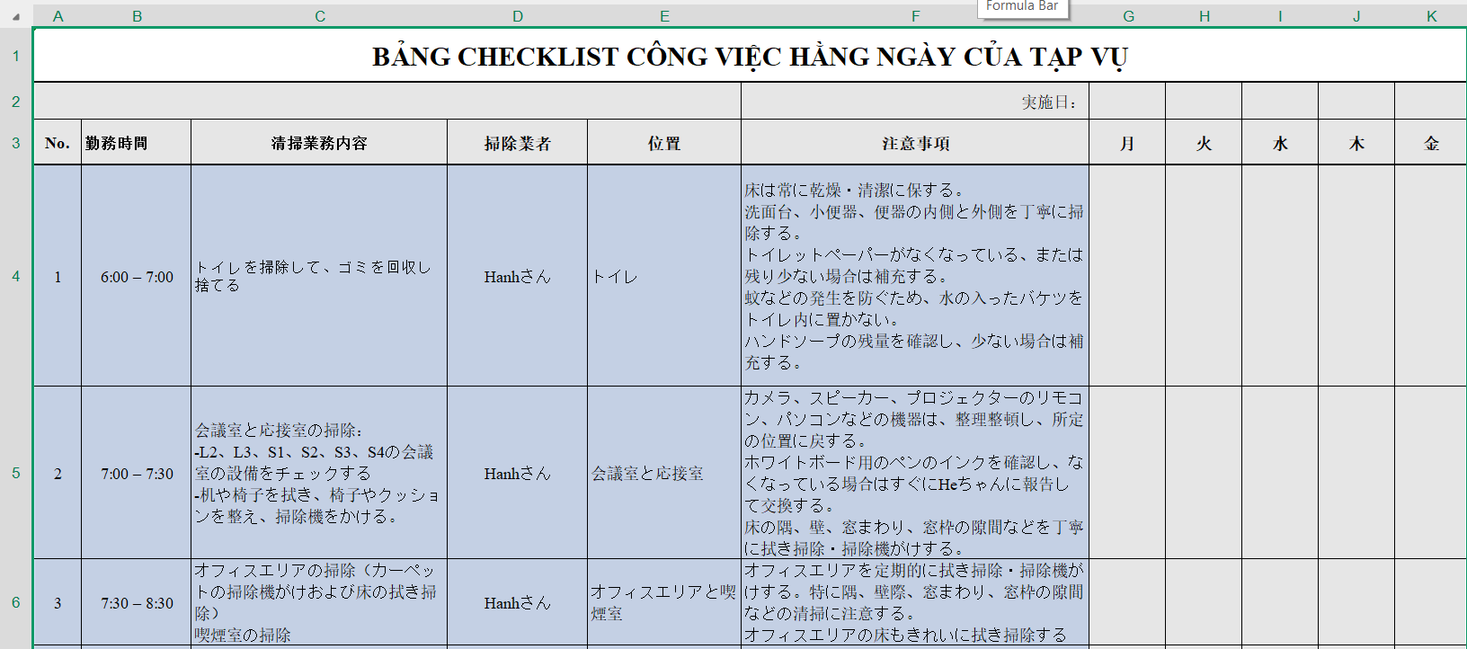

*Hình 1*

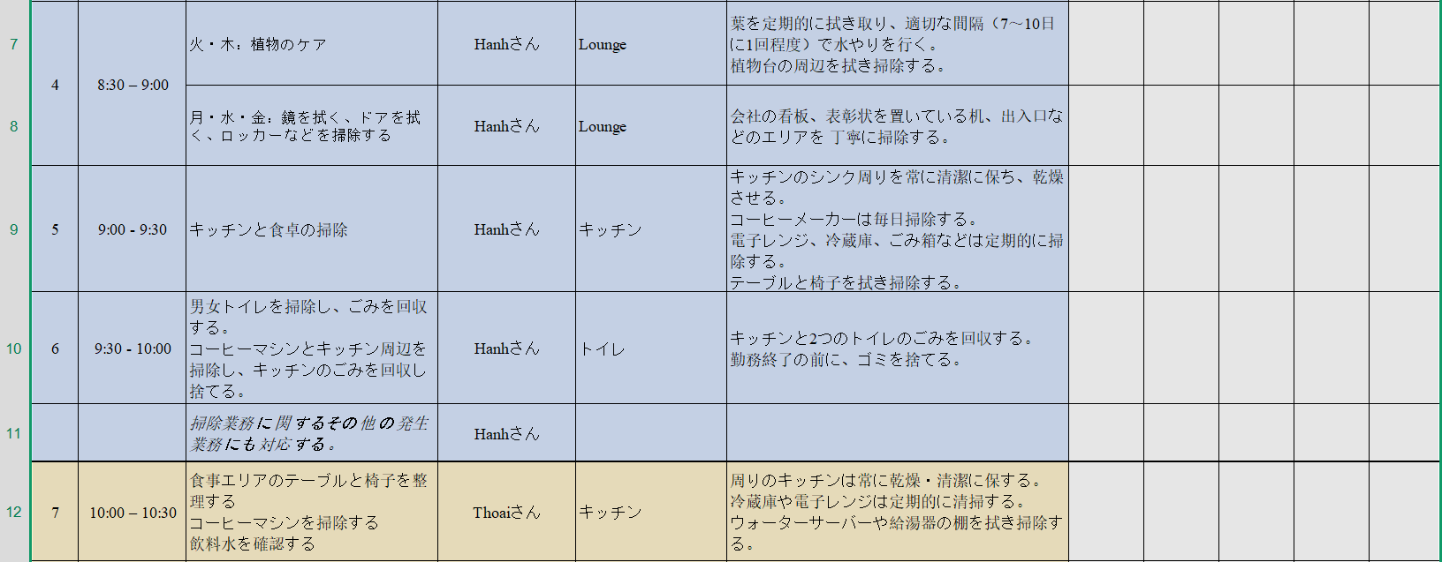

*Hình 2*

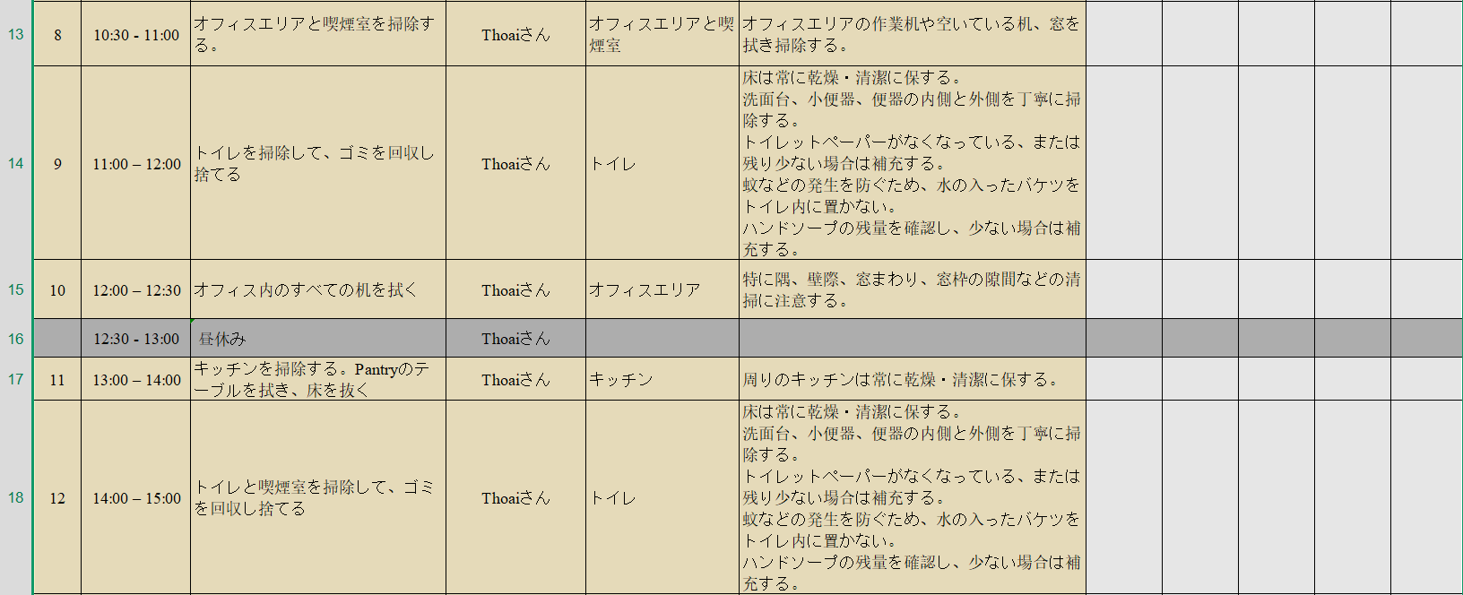

*Hình 3*

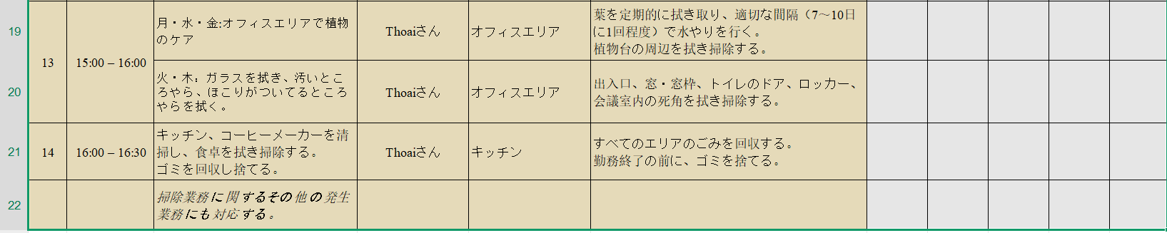

*Hình 4*

* Hình 5,6,7,8,9: Báo giá cây xanh.

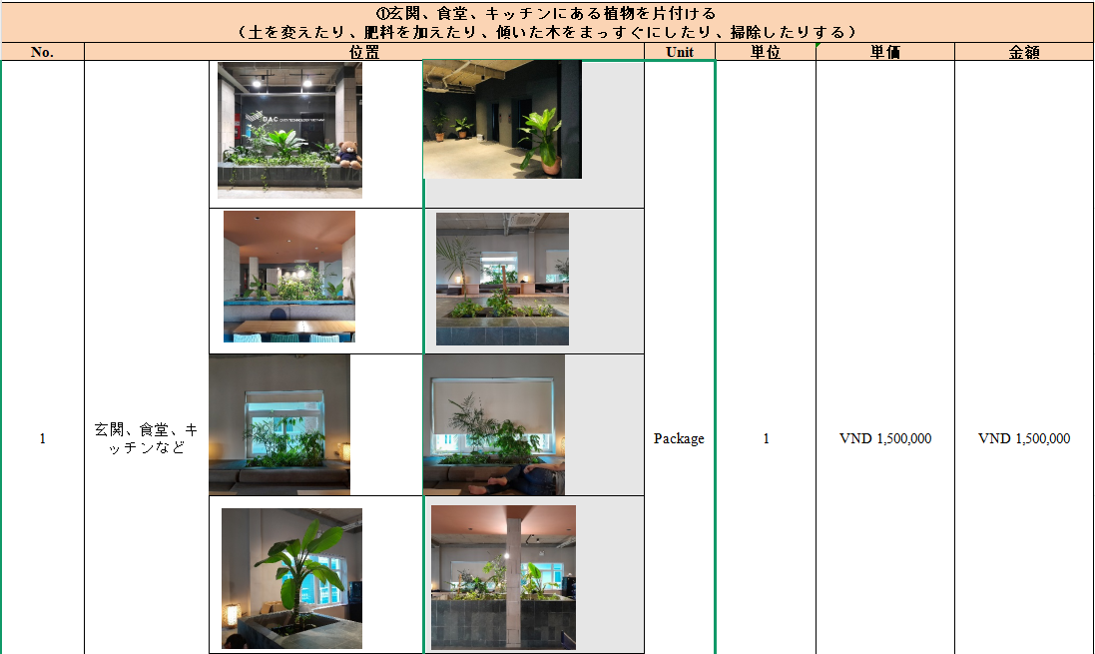

*Hình 5*

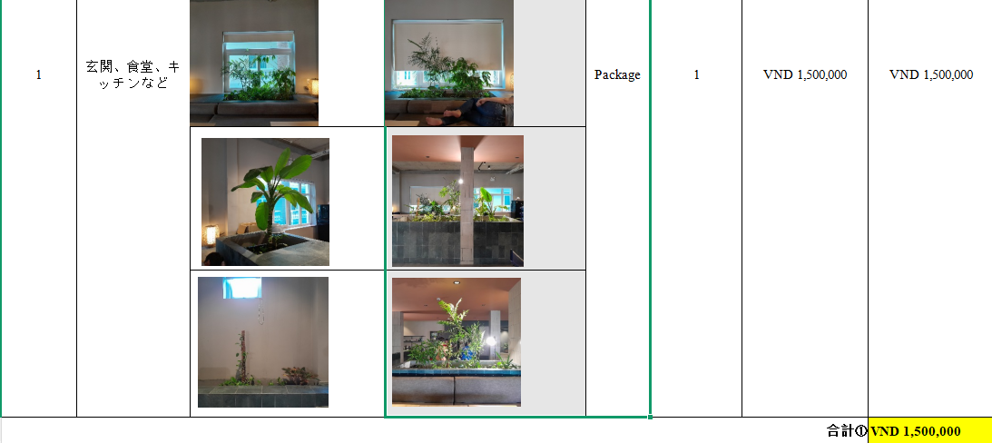

*Hình 6*

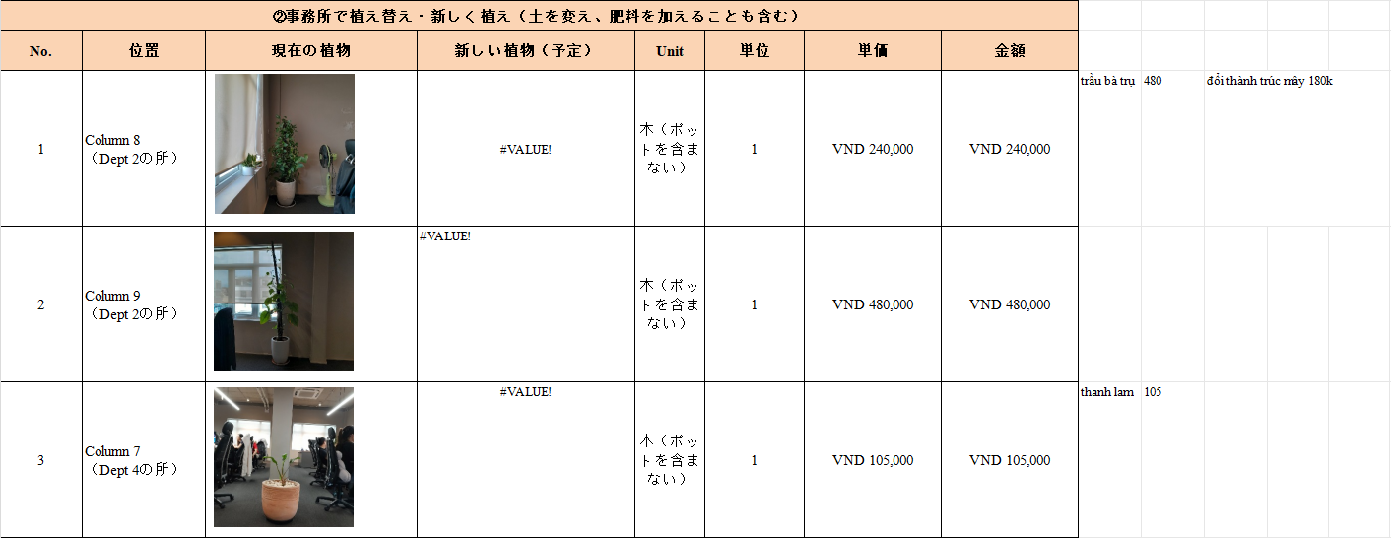

*Hình 7*

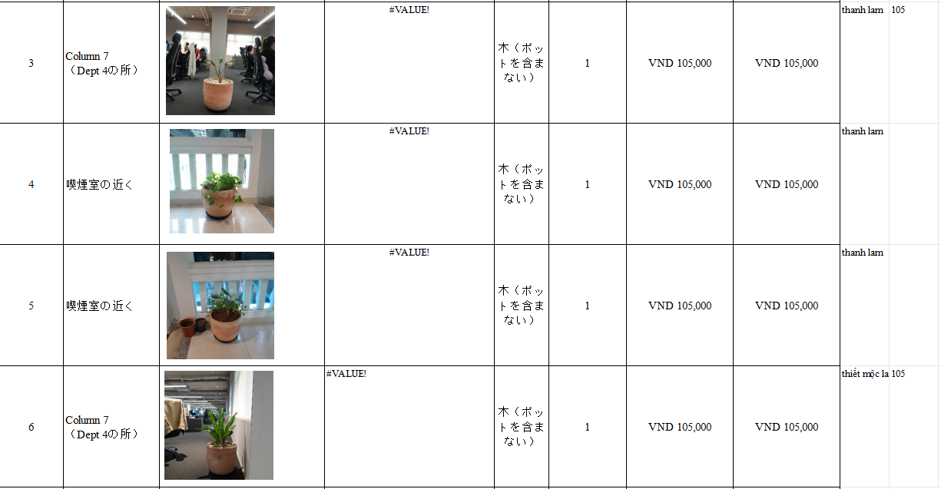

*Hình 8*

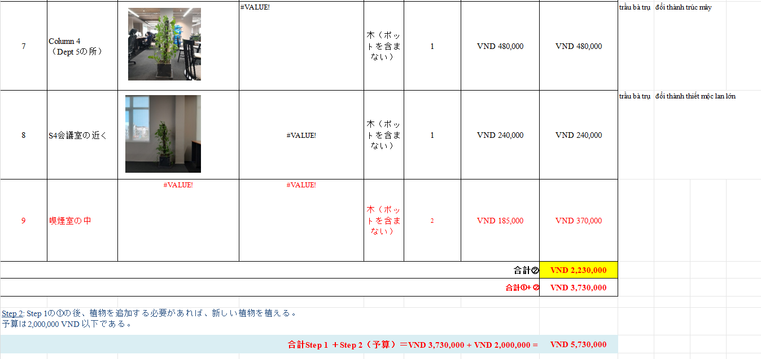

*Hình 9*

**XÁC NHẬN CỦA ĐƠN VỊ TIẾP NHẬN THỰC TẬP**

*Đà Nẵng, ngày ... tháng ...  năm 20…*

Sinh viên thực tập

*(ký, ghi rõ học tên )*

**Nhận xét đánh giá của cơ quan tiếp nhận sinh viên thực tập về Báo cáo thực tập tốt nghiệp của sinh viên:**

………………………………………………………………………………………………………………………………………………………………………………………………………………………………………………………………………………………………………………………………………………………………………………………………………………………………………………………………………………………………………………………………………………………………………………………………………………………………………………………………………………………………………………………………………………………………………………………………

*Đà Nẵng, ngày 20 tháng 05 năm 2025*

*Đại diện cơ quan*

*(ký tên và đóng dấu)*